Exercícios lista 2

1. Crie uma classe que receba dois valores pelo teclado (use JOptionPane): o valor de um produto e um código de aumento, segundo a tabela 3.1. Utilizando a estrutura *switch-case*, mostre na tela o novo valor do produto depois de acrescida a porcentagem correspondente. Realize também o controle dos possíveis erros que podem ocorrer durante a execução do programa.

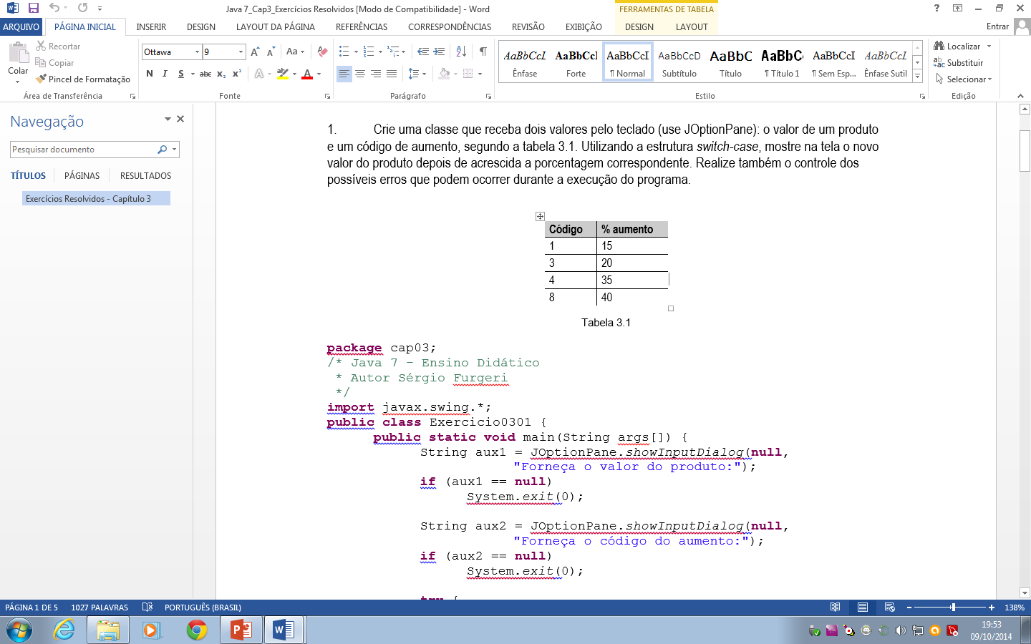

2. Faça uma classe que receba três números inteiros e mostre o maior dentre eles. Observação: para quebrar uma linha dentro da caixa de diálogo, utilize "\n".

3. Apresente uma classe que mostre a soma dos cem primeiros números inteiros (1 + 2 + 3 + 4 + 5 + 6 + 7 + ........ + 97 + 98 + 99 + 100).

4. Construa uma classe que calcule o produto dos inteiros ímpares de 1 a 15 e exiba o resultado na tela.

5. Crie uma classe que receba dois números inteiros e realize a contagem pausadamente (na tela de prompt) do primeiro até o segundo número.

1. Elabore uma classe para cálculo do salário líquido em que três valores devem ser informados pelo usuário na linha de comando: a quantidade de horas trabalhadas, o salário-hora e o número de dependentes. O programa deve mostrar na tela as informações que estão no lado esquerdo da tabela seguinte. Os cálculos correspondentes aparecem no lado direito.

|  |  |
| --- | --- |
| **Informação** | **Cálculo** |
| Salário Bruto | Horas trabalhadas * Salário Hora + (50 * Nº Dependentes) |
| Desconto INSS | -Se Salário Bruto <= 1000 INSS= Salário Bruto * 8.5/100  -Se Salário Bruto > 1000 INSS= Salário Bruto * 9/100 |
| Desconto IR | -Se Salário Bruto <= 500 IR=0  -Se Salário Bruto > 500 e <= 1000 IR= Salário Bruto * 5/100  -Se Salário Bruto > 1000 IR= Salário Bruto * 7/100 |
| Salário Líquido | Salário Bruto - INSS – IR |